**ZC Berlin-Mitte:Friederike Graf gewinnt Amelia Earhart Stipendiat**

Wunderbare Neuigkeiten: Friederike Graf hat eines der begehrten 'Amelia Earhart Fellowships' gewonnen – als einzige Deutsche. Das 'Amelia Earhart Fellowship' ist ein Stipendium für junge Wissenschaftlerinnen im Bereich Luft- und Raumfahrt. Jährlich werden derzeit 35 junge Frauen mit einem Preisgeld von je 10.000 US-Dollar ausgezeichnet. Seit der ersten Preisvergabe im Jahr 1938 wurden bisher 1368 Amelia Earhard Fellwoships im Wert von insgesamt 8 Mio US$ an Frauen in 68 Ländern der Welt vergeben.

Friederike promoviert in Luft- und Raumfahrttechnik an der Universität Stuttgart. Derzeit forscht sie in der Nähe von San Francisco am NASA Ames Research Center, wo die Universität Stuttgart eine Außenstelle hat.  Sie wurde von unserem Mitglied [Jördis Jung](http://www.zonta-berlin-mitte.de/index.php/9-informationen-ueber-zonta/informationen-ueber-mitglieder/33-joerdis-jung) gecoacht und bei der Bewerbung unterstützt. Im Jahr 2016 gab es Bewerbungen von 121 Frauen aus der ganzen Welt. Umso stolzer sind wir, dass Friederike Graf die Jury überzeugen konnte. Herzlichen Glückwunsch!!!

Weitere Infos unter:

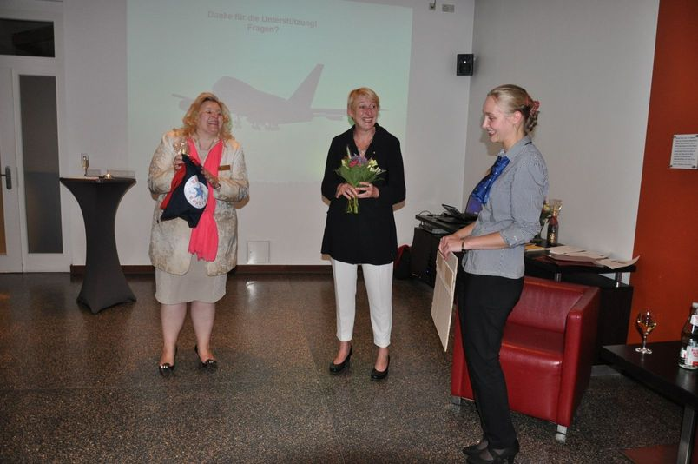<http://www.zonta.org/Media-News/News-Feed/News-Detail/read-about-zonta-internationals-2016-ae-fellows>